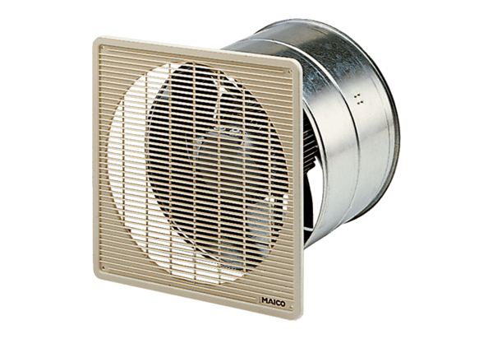DZF 30/4 BCsomagolási egység: 1 darabVálaszték: C
Termékszám: 0085.0102Gyártó: MAICO

